Глава округа
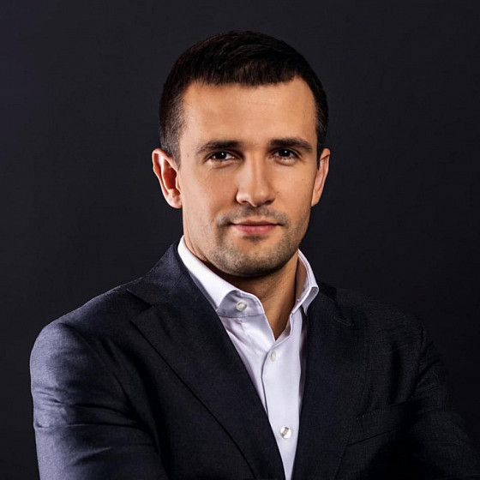
глава Ленинского городского округа
Каторов Станислав Анатольевич
Родился 5 марта 1983 г. в городе Москва.
Образование:
2006 - Московский инженерно-физический институт (государственный университет) по специальности «Автоматизированные системы обработки информации и управления».
2010 - Московский Государственный Университет им. М.В. Ломоносова, специальность «Государственное и муниципальное управление».
Женат. Воспитывает двух сыновей.

Заместители главы городского округа
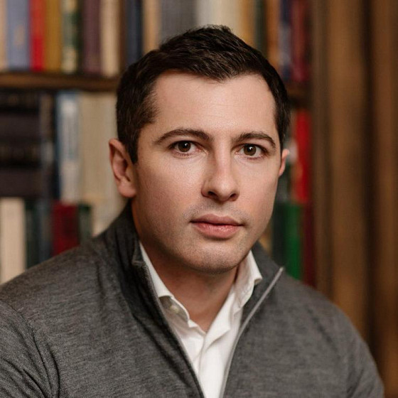
Первый заместитель главы городского округа
Иванов Владимир Михайлович

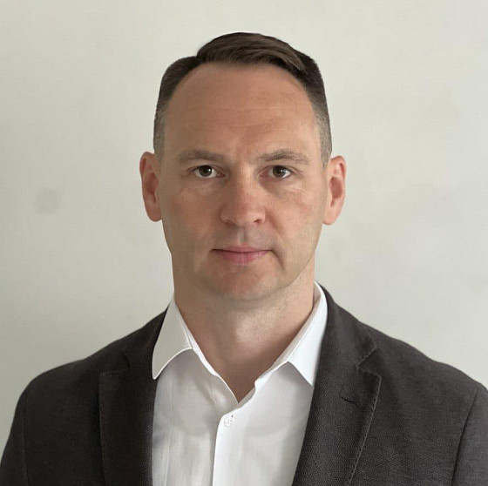
Заместитель главы городского округа
Алюков Андрей Владимирович

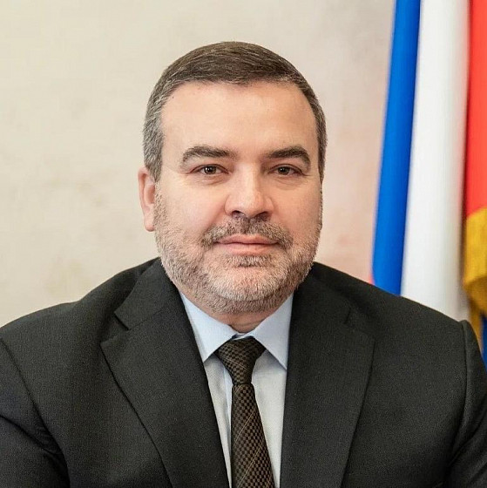
Заместитель главы городского округа
Арадушкин Эдуард Петрович

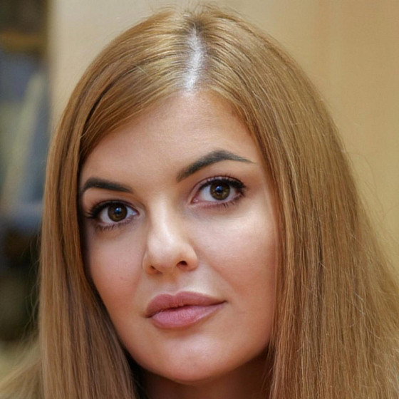
Заместитель главы городского округа
Болотских Людмила Юрьевна

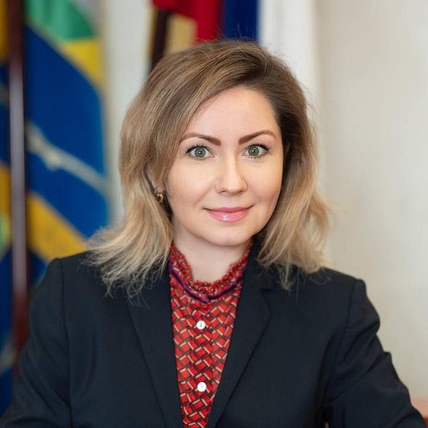
Заместитель главы городского округа
Гайлиш Анастасия Владимировна

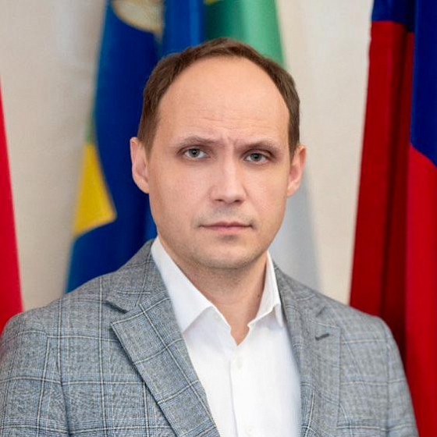
Заместитель главы городского округа
Гетман Иван Сергеевич

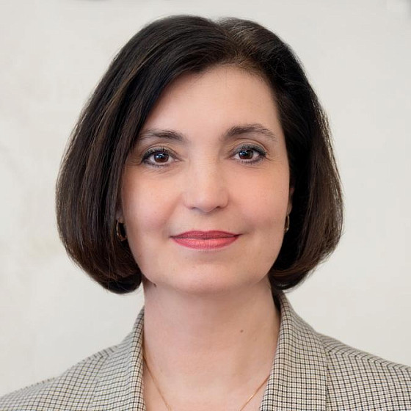
Заместитель главы городского округа
Калямина Татьяна Николаевна

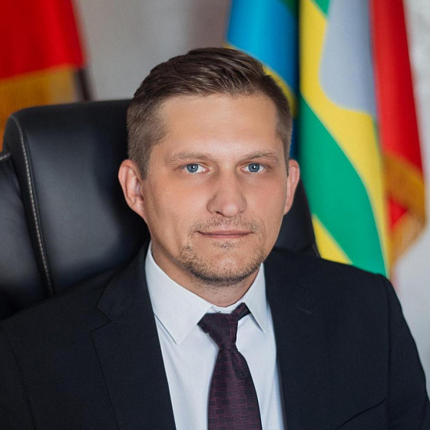
Заместитель главы городского округа
Пальтов Андрей Владимирович

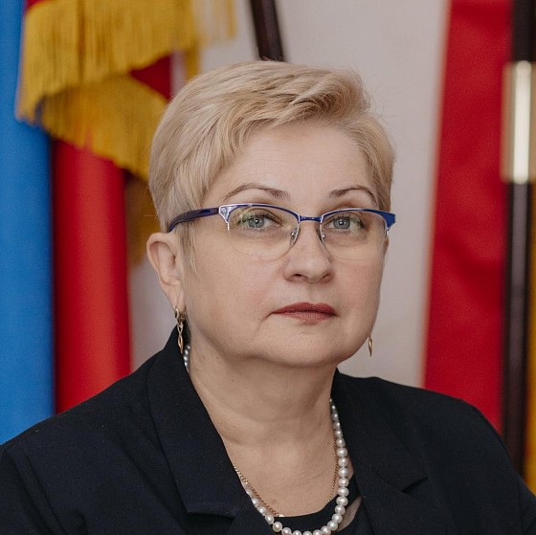
Заместитель главы городского округа
Квасникова Татьяна Юрьевна

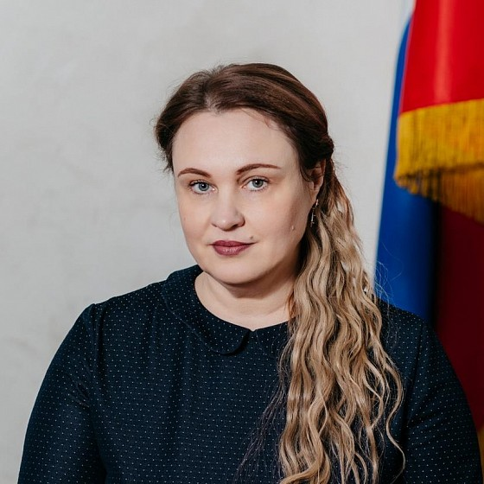
Заместитель главы городского округа-начальник финансового управления
Колмогорова Лариса Валентиновна

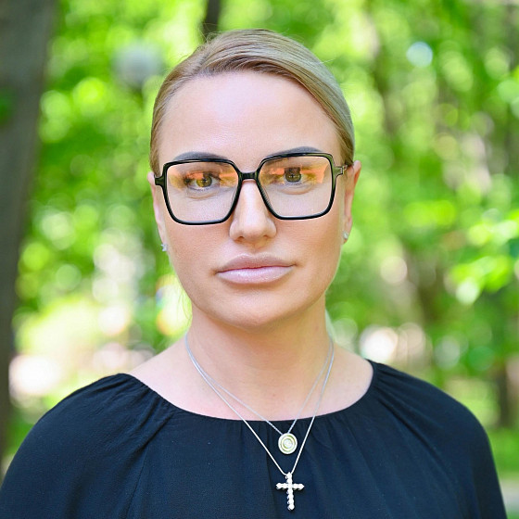
Заместитель главы городского округа
Морозова Виктория Андреевна

Начальники управлений
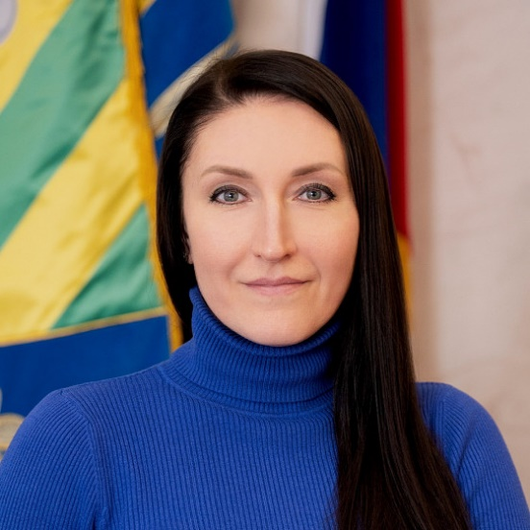
Начальник управления делами администрации
Морозова Елена Викторовна

Начальник управления ЖКХ
Ващило Елена Владимировна
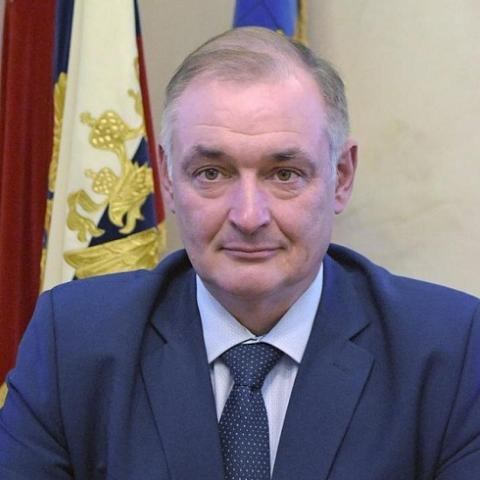
Начальник управления по территориальной безопасности, ГО и ЧС
Димов Вадим Николаевич

Начальник управления земельно-имущественных отношений
Гузов Андрей Павлович
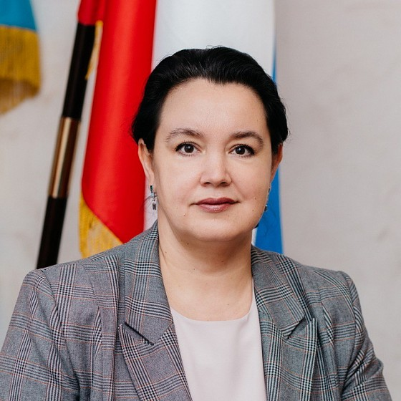
Начальник управления образования
Киселева Наталия Николаевна

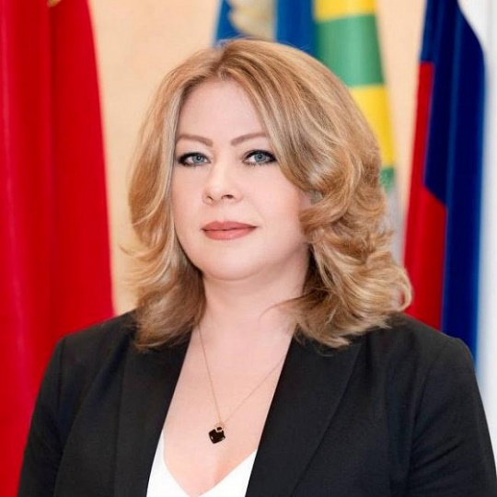
Начальник экономического управления
Цайтлер Юлия Юрьевна
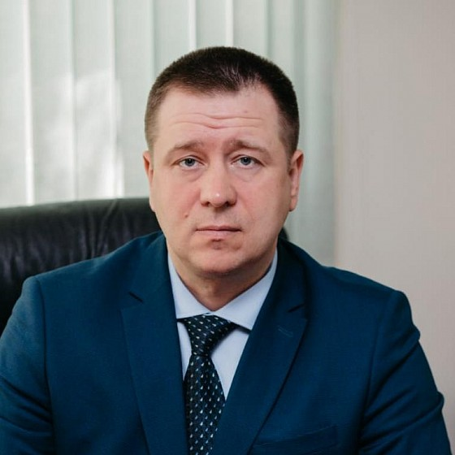
Начальник территориального управления
Рассказов Михаил Викторович

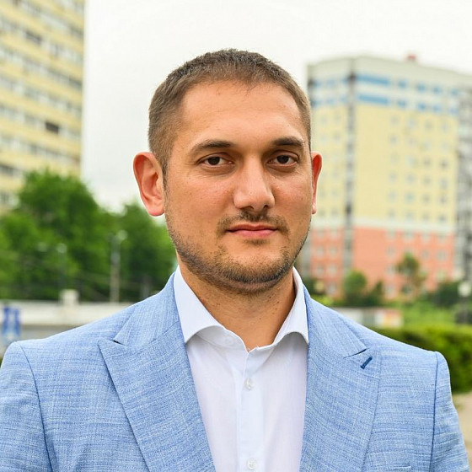
Начальник управления по делам молодежи, культуре и спорту
Каширин Владимир Анатольевич

Начальник правового управления
Чертовикова Оксана Михайловна

Начальник управления дорожного хозяйства и благоустройства
Цветков Владислав Романович
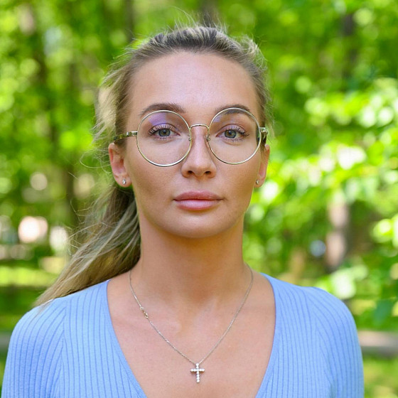
Начальник управления организационной работы и взаимодействия со СМИ
Колганова Кристина Сергеевна

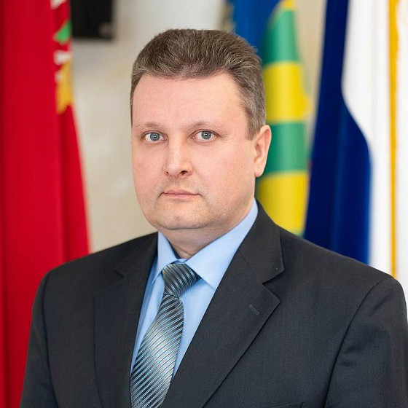
Начальник управления по делам несовершеннолетних
Черномырдин Алексей Николаевич

